

Modifica la ley N°19.300, que Aprueba ley sobre Bases Generales del Medio Ambiente, para impulsar la dictación de normas de calidad ambiental y de emisión de contaminantes a requerimiento de personas o comunidades interesadas

Boletín N° 13254-12

I.-FUNDAMENTOS
El rápido deterioro que ha sufrido el medio ambiente a escala global durante el último siglo, como producto de un modelo económico que promueve una intensa explotación de recursos naturales y emisión de contaminantes, ha causado graves efectos que ya podemos sentir, como el cambio climático o el deterioro de la salud de comunidades enteras, recordándonos de golpe que nuestro bienestar y el de los ecosistemas se encuentran entrelazados. Así hoy por hoy es común ver como la preocupación por el medio ambiente se encuentra dentro de las prioridades de organismos internacionales de distinta índole.

De acuerdo a la Organización Mundial de la Salud (OMS) “se calcula que un 24% de la carga mundial de morbilidad y un 23% de la mortalidad son atribuibles a factores medioambientales” lo cual contempla la contaminación de aire, suelos y agua.

En particular respecto a la contaminación de las aguas, la OCDE indica que la sobreexplotación, uso insuficiente y la polución de estas son una preocupación, indicando que si la actividad humana se vuelve tan intensa que degrada la calidad de las aguas al punto de requerir tratamientos más avanzados o de amenazar la flora y fauna acuática de ríos y lagos, la sostenibilidad del uso de agua está en duda.

Otro de los problemas ambientales ampliamente extendido es la contaminación atmosférica. La OMS reconoce que el aire limpio es un requisito básico de la salud y el bienestar humanos y por su parte la OCDE indica que la degradación de la calidad del aire puede tener consecuencias sociales y económicas sustanciales, desde los costos de salud y menor calidad de vida hasta rendimientos agrícolas reducidos y daño a los bosques. En particular, para el caso de uno de los contaminantes atmosféricos más comunes del planeta, el material particulado fino (MP 2,5) la OCDE señala que a pesar de los avances, la exposición a MP 2,5 sigue siendo alta, dos de cada tres países miembros de la OCDE continúan teniendo concentraciones promedio nacionales sobre lo recomendado por la OMS. Cabe señalar que la OMS, a partir de la recopilación de evidencia científica, propone estándares de contaminación, en concentraciones y períodos de exposición, que no representen un riesgo para la salud de las personas, los cuales quedan a disposición de los gobiernos para elaborar sus políticas públicas. Por ejemplo para el MP 2,5 propone una concentración máxima de 10 ug/m³ como promedio anual y 25 ug/m³ como promedio en 24 horas. La exposición crónica incluso a niveles moderados de MP 2,5 aumenta sustancialmente el riesgo de enfermedades y paros cardíacos, las mayores causas de muerte en los países OCDE, además de aumentar el riesgo de enfermedades respiratorias.

Respecto a otros países de la OCDE Chile presenta resultados mayoritariamente malos en materia de contaminación atmosférica. Es el segundo país con mayor concentración promedio de MP 2,5 (22,14 ug/m³, promedio OCDE es 12,5 ug/m³) y el 97,29% de la población se encuentra expuesta a concentraciones de MP 2,5 mayores a lo recomendado por la OMS.

Figura 1: Exposición promedio de la población a MP 2,5 en ug/m³
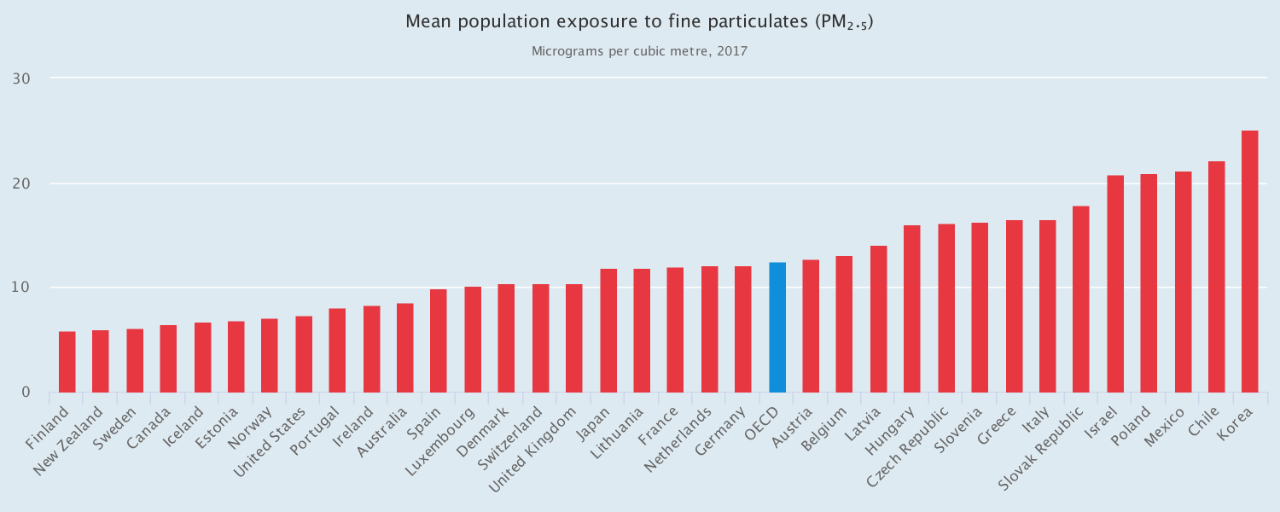
Figura 2: Porcentaje de la población expuesta a concentraciones de MP 2,5 que exceden los estándares de la OMS
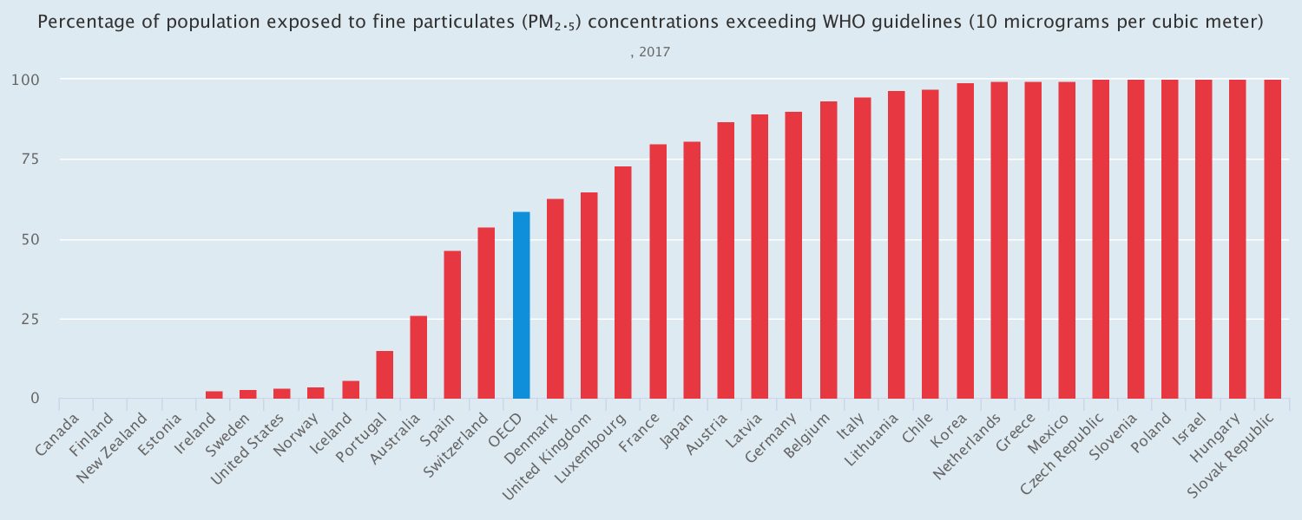

En cuanto a indicadores como la intensidad de emisiones, que habla de la relación entre contaminación y PIB, Chile es el tercer país con mayor intensidad de emisiones de MP 2,5 (0,34 kg por cada mil dólares de PIB) y el quinto en intensidad de dióxido de azufre (SO₂) (0,79 kg por cada mil dólares de PIB, más del triple que el promedio OCDE de 0,24 kg por cada mil dólares de PIB) lo cual da cuenta de una economía bastante contaminante.

Figura 3: Intensidad de emisiones de MP 2,5 en kg por cada mil dólares de PIB
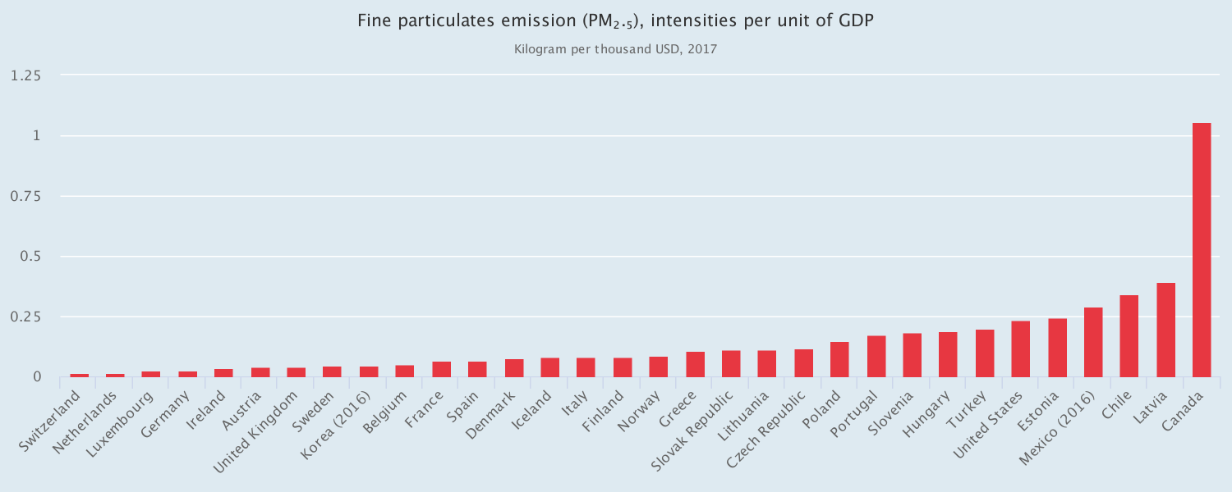

Figura 4: Intensidad de emisiones de NOx en kg por cada mil dólares de PIB
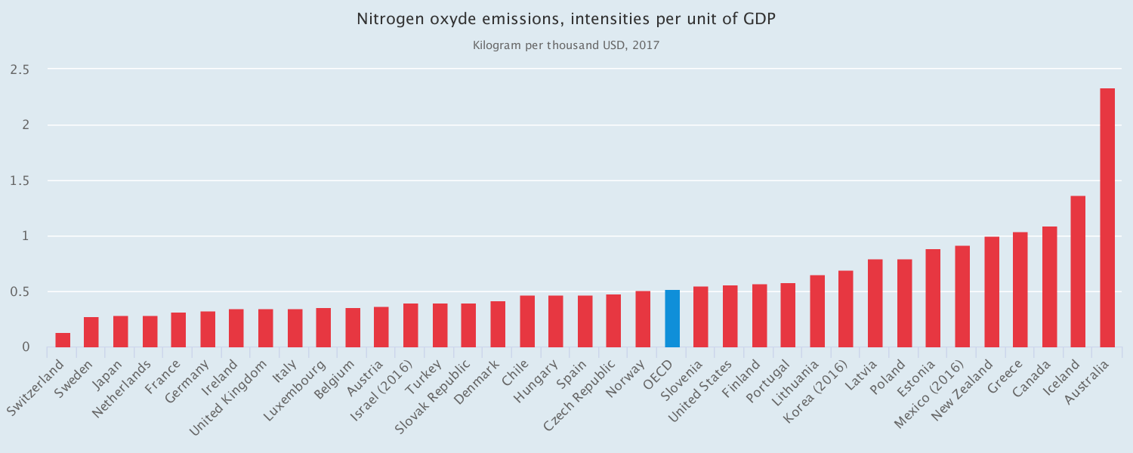

Figura 5: Intensidad de emisiones de SO₂ en kg por cada mil dólares de PIB
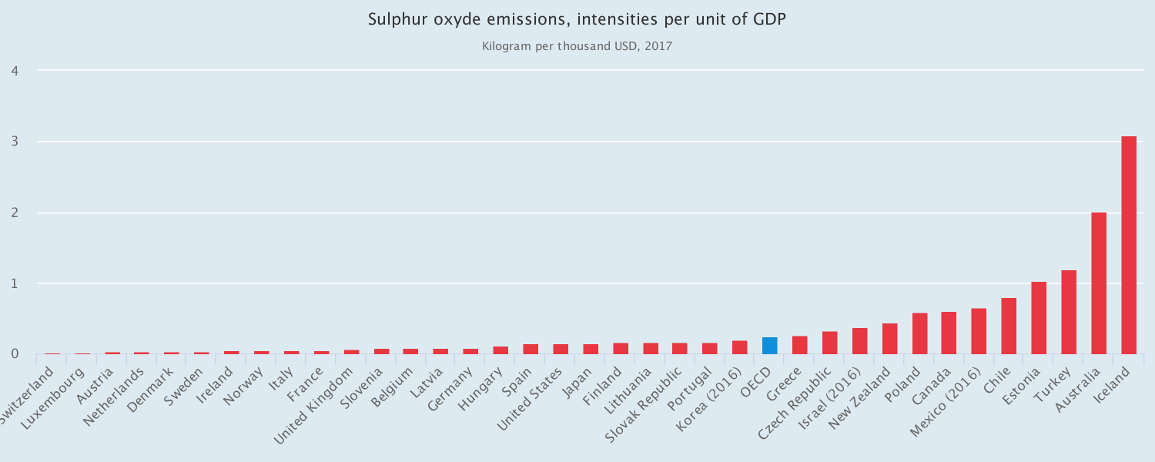

Al no contar con normas de calidad primaria para suelos y agua y solo con algunas secundarias para agua, se cuenta con mucha menos información oficial respecto al estado de estos componentes del ecosistema en nuestro país si comparamos con la información sobre la calidad del aire. Sin embargo existen estudios preocupantes respecto a zonas específicas, como por ejemplo los contenidos en el informe del equipo de PGS presentado en 2015 en el Congreso Geológico Chileno, que señala “Por más de 50 años el Complejo Industrial Ventanas (CIV) ha emitido material particulado al aire, depositándose en los suelos de las comunas Quintero y Puchuncaví. Esto ha generado concentraciones altas de arsénico (As), y otros elementos, en el suelo” e indica también refiriéndose al arsénico “Al comparar con la norma canadiense, la mayor parte de la zona presentaría contaminación”

Una de las herramientas con las que cuenta nuestra legislación para controlar los niveles de contaminantes son las normas de calidad, primarias y secundarias. Sin embargo en diversas instancias, como las comisiones especiales investigadoras de la Cámara de Diputados (CEI) que han tenido como mandato investigar situaciones ocurridas en zonas de sacrificio, han concluído que estas normas no están cumpliendo su rol. La CEI sobre las causas de la alta contaminación ambiental, especialmente en Concón, Quintero y Puchuncaví, y de las responsabilidades en la ejecución del Plan de Descontaminación del año 2018, entre sus conclusiones señala que “En materia de legislación, la emergencia evidencia que no ha existido por parte del Estado la voluntad de dictar la normativa necesaria de aire, agua y suelo, que podría haber evitado el conjunto de episodios de contaminación, o que en su defecto hubiera dotado a los órganos de planificación y fiscalizaciones de mayores atribuciones para poder responder adecuadamente ante la presente crisis ambiental. Cabe agregar, que la necesidad de contar con normas más exigentes es algo que fue recomendado por la comisión investigadora del 2011 y que salvo algunas excepciones no fue mayormente atendido”

El mismo informe agrega además que “Uno de los elementos por los cuales se desata la emergencia en la zona, es por la falta de una normativa eficiente y eficaz que impida la emanación de contaminantes, y que establezca procedimientos y sanciones estrictas en caso de incumplimiento. Pues por un lado no todos los gases están normados y los que sí lo están, se miden con parámetros muy por debajo de los estándares internacionales recomendados por la Organización Mundial de la Salud. Así, a pesar de que una de las principales hipótesis de los organismos ambientales y de los expertos en salud es que los episodios de emergencia vividos a fines de agosto de 2018 habrían sido causados por emanaciones de compuestos orgánicos volátiles (COV), Chile no cuenta con una normativa de calidad o emisión para estos. Por otra parte, la falta de una norma horaria (o de 10 minutos), para contaminantes como el SO₂ permite que durante algunas hora del día se produzcan altas concentraciones de emisión y por tanto, una importante contaminación en la zona -que si bien cumple la normativa vigente-, sí causa un daño a la población y al ecosistema.”

Finalmente dentro de sus recomendaciones, la CEI propuso “Homologación de la normativa de aire (material particulado y sus precursores) con los estándares internacionales establecidos por la Organización Mundial de la Salud. En específico, la modificación de las normas primarias de calidad del aire para el dióxido de azufre, contemplando una norma horaria y también una norma especial de diez minutos para casos de alerta preventiva de emergencia ambiental. Ambas normas deben ser homólogas a las recomendadas por la Organización Mundial de la Salud.”

La OMS indica que “cada país establece normas de calidad del aire para proteger la salud pública de sus ciudadanos, por lo que son un componente importante de las políticas nacionales de gestión del riesgo y ambientales. Las normas nacionales varían en función del enfoque adoptado con el fin de equilibrar los riesgos para salud, la viabilidad tecnológica, los aspectos económicos y otros factores políticos y sociales de diversa índole, que a su vez dependerán, entre otras cosas, del nivel de desarrollo y la capacidad nacional en relación con la gestión de la calidad del aire.” Si es que Chile no cuenta con normas de calidad que cumplan con el rol que la legislación les otorga, tal como se señaló en las CEI antes citadas, cabe preguntarse bajo el criterio dado por la OMS, cuales son los elementos ponderados por los gobiernos de turno para tomar esta decisión que equilibran los factores señalados por la OMS. Las comunidades de zonas contaminadas, especialmente de las zonas de sacrificio, las cuales deben convivir con un cóctel de contaminantes en aire, suelos y agua, han exigido por años, la dictación de nuevas normas de calidad y la homologación de las existentes a estándares que protejan efectivamente su salud, sin tener respuestas.

Con el fin de cubrir esta brecha entre la necesidad de contar con mejores normas para proteger la salud y vida de las personas, como también velar por la preservación de la naturaleza, y el actuar de los gobiernos en el cumplimiento de su labor, es que este proyecto de ley propone, entre otras modificaciones, la inclusión de un elemento participativo para dar inicio a la generación de una nueva norma de calidad o emisión. Esto también atendiendo al Principio número 10 de la Declaración de Río que indica que “El mejor modo de tratar las cuestiones ambientales es con la participación de todos los ciudadanos interesados, en el nivel que corresponda. En el plano nacional, toda persona deberá tener acceso adecuado a la información sobre el medio ambiente de que dispongan las autoridades públicas, incluida la información sobre los materiales y las actividades que encierran peligro en sus comunidades, así como la oportunidad de participar en los procesos de adopción de decisiones. Los Estados deberán facilitar y fomentar la sensibilización y la participación de la población poniendo la información a disposición de todos. Deberá proporcionarse acceso efectivo a los procedimientos judiciales y administrativos, entre éstos el resarcimiento de daños y los recursos pertinentes.”

II.-IDEA MATRIZ
Introducir modificaciones a la Ley de Bases Generales del Medio Ambiente con el fin de fortalecer el funcionamiento de los instrumentos de gestión ambiental, en particular las normas de calidad ambiental, primarias y secundarias.

III.-CONTENIDO DEL PROYECTO
El proyecto consta de un artículo único que introduce tres modificaciones en la ley sobre Bases Generales del Medio Ambiente:
-Incorpora una definición de los Instrumentos de Gestión Ambiental.
-Modifica el texto que hace referencia a las normas de calidad ambiental, primarias y secundarias, y a las normas de emisión, introduciendo dos nuevas razones para iniciar su dictación, una que explicita el mandato que ya tiene el Ministerio de Medio Ambiente y otra que permite que sea solicitada por persona o comunidad interesada.
-Modifica los plazos para la dictación de normas.

Es sobre la base de estos antecedentes y fundamentos que venimos a proponer el siguiente:

PROYECTO DE LEY

ARTÍCULO ÚNICO.-Introdúcense las siguientes modificaciones a la ley N°19.300, sobre Bases Generales del Medio Ambiente

1.-Incorpórese en el artículo 2°, el siguiente literal v) nuevo:
v) Instrumentos de Gestión Ambiental: Conjunto de medidas que motivan acciones o conductas de agentes, con el fin de contribuir a la protección del medio ambiente y/o de la salud de la población, así como a prevenir, atenuar o mejorar problemas ambientales.

2.-Reemplázase el artículo 32° por el siguiente:
Artículo 32°.- Mediante decreto supremo, que llevará las firmas del Ministro del Medio Ambiente y del Ministro de Salud, se promulgarán las normas primarias de calidad ambiental. Estas normas serán de aplicación general en todo el territorio de la República y definirán los niveles que originan situaciones de emergencia. Mediante decreto supremo que llevará las firmas del Ministro del Medio Ambiente y del Ministro competente según la materia de que se trate, se promulgarán las normas secundarias de calidad ambiental.

Los estándares, niveles de contaminantes y mecanismos de evaluación del cumplimiento de la norma, establecidos tanto en las normas primarias como secundarias de calidad, serán determinados de forma que cumplan con el objetivo de prevenir y minimizar los riesgos para la vida y la salud de la población, en el caso de las normas primarias de calidad, y para la protección o la conservación del medio ambiente, o la preservación de la naturaleza, en el caso de las normas secundarias de calidad, para lo cual se deben tomar como referencia los elementos técnicos y evidencia científica más actualizada al respecto.

El Ministerio de Salud podrá solicitar fundadamente al Ministerio del Medio Ambiente la dictación de una norma primaria de calidad, la que deberá dictarse dentro de un plazo que no podrá exceder de un año, a menos que dentro de tal plazo indique las razones técnicas para no acoger la solicitud.

El Ministerio de Medio Ambiente deberá iniciar el proceso de generación de una norma de calidad ambiental, si la información ambiental disponible sobre el territorio nacional, como la que se indica en el artículo 70 literal k), da cuenta de presencia de contaminantes en periodos o concentraciones que podrían representar riesgos para la vida o la salud de la población en el caso de las normas primarias de calidad y para la protección o la conservación del medio ambiente, o la preservación de la naturaleza en el caso de las normas secundarias de calidad.

El Ministerio de Medio Ambiente deberá iniciar el proceso de generación de una norma de calidad ambiental, primaria o secundaria, a solicitud de persona o comunidad interesada, para lo cual requerirá de la presentación de los antecedentes que justifiquen la dictación, según lo establecido en un reglamento. El Ministerio evaluará tales antecedentes en su mérito y resolverá fundadamente la admisibilidad de la solicitud en un plazo máximo de tres meses.

Un reglamento establecerá el procedimiento a seguir para la dictación de normas de calidad ambiental, que considerará a lo menos las siguientes etapas: análisis técnico y económico, desarrollo o recopilación de estudios científicos, consultas a organismos competentes, públicos y privados, análisis de las observaciones formuladas y una adecuada publicidad. El procedimiento debe contemplar la evaluación de alternativas de valores y periodos de modo de asegurar que se establezca aquella que cumpla de mejor manera el objetivo establecido en el inciso segundo del presente artículo. El reglamento establecerá además los plazos y formalidades que se requieran para dar cumplimiento a lo dispuesto en este artículo y los criterios para revisar las normas vigentes.

Toda norma de calidad ambiental será revisada por el Ministerio del Medio Ambiente a lo menos cada cinco años, aplicando el mismo procedimiento antes señalado.

La coordinación del proceso de generación de las normas de calidad ambiental, y la determinación de los programas y plazos de cumplimiento de las mismas, corresponderá al Ministerio del Medio Ambiente.

3.-Reemplázase el artículo 40° por el siguiente

Artículo 40º.-Las normas de emisión se establecerán mediante decreto supremo, que llevará las firmas del Ministro del Medio Ambiente y del ministro competente según la materia de que se trate, el que señalará su ámbito territorial de aplicación.

Corresponderá al Ministerio del Medio Ambiente proponer, facilitar y coordinar la dictación de normas de emisión, para lo cual deberá sujetarse a las etapas señaladas en el artículo 32, y en el respectivo reglamento, en lo que fueren procedentes, considerando las condiciones y características ambientales propias de la zona en que se aplicarán, debiendo utilizar las mejores técnicas disponibles como uno de los criterios para determinar los valores o parámetros exigibles en la norma, pero siempre priorizando la prevención de los riesgos sobre la vida, la salud de las comunidades, el medio ambiente o la naturaleza.

El Ministerio de Medio Ambiente deberá iniciar el proceso de generación de una norma de emisión si la información ambiental disponible sobre el territorio nacional, como la que se indica en el artículo 70 literal k), da cuenta de la emisión de contaminantes en periodos o concentraciones que, por sí misma o como efecto sinérgico junto a otras, podrían representar riesgos para la vida o la salud de la población, para la protección o la conservación del medio ambiente o la preservación de la naturaleza.

El Ministerio de Medio Ambiente deberá iniciar el proceso de generación de una norma de emisión a solicitud de persona o comunidad interesada, para lo cual requerirá de la presentación de los antecedentes que justifiquen la dictación, según lo establecido en un reglamento. El Ministerio evaluará tales antecedentes en su mérito y resolverá fundadamente la admisibilidad de la solicitud en un plazo no superior a tres meses.

ARTÍCULO TRANSITORIO: Los reglamentos a los que hace referencia el artículo único deberán publicarse en un plazo no mayor a un año desde la fecha en que entre en vigencia esta ley.

DIEGO IBÁÑEZ COTRONEO
Diputado de la República

OECD (2019), Environment at a Glance Indicators, OECD Publishing, Paris, Disponible en https://doi.org/10.1787/ac4b8b89-en. Consultado el 28 de enero de 2020
Ibíd
Ibíd
Guías de calidad del aire de la OMS relativas al material particulado, el ozono, el dióxido de nitrógeno y el dióxido de azufre. OMS 2005
OECD (2019), Environment at a Glance Indicators, OECD Publishing, Paris, Disponible en https://doi.org/10.1787/ac4b8b89-en. Consultado el 28 de enero de 2020
Ibíd
Ibíd
OECD (2019), Environment at a Glance Indicators, OECD Publishing, Paris, Disponible en https://doi.org/10.1787/ac4b8b89-en. Consultado el 28 de enero de 2020
Ibíd
OECD (2019), Environment at a Glance Indicators, OECD Publishing, Paris, Disponible en https://doi.org/10.1787/ac4b8b89-en. Consultado el 28 de enero de 2020
Enriquecimiento y distribución espacial de arsénico en los suelos de las comunas de Quintero y Puchuncaví. Disponible en http://biblioteca.sernageomin.cl/opac/DataFiles/14905_v3_pp_288_291.pdf
Informe final CEI sobre las causas de la alta contaminación ambiental, especialmente en Concón, Quintero y Puchuncaví, y de las responsabilidades en la ejecución del Plan de Descontaminación. 2018
Informe final CEI sobre las causas de la alta contaminación ambiental, especialmente en Concón, Quintero y Puchuncaví, y de las responsabilidades en la ejecución del Plan de Descontaminación. 2018
Ibíd.
Guías de calidad del aire de la OMS relativas al material particulado, el ozono, el dióxido de nitrógeno y el dióxido de azufre. OMS 2005
Declaración de Río sobre el Medio Ambiente y el Desarrollo. 1992

